Анализ работы по профилактике экстремизма и терроризма за 2016 -2017 уч. год.

В целях реализации государственной политики в сфере противодействия экстремизму и терроризму большое внимание уделялось профилактике экстремизма и терроризма.
В течение всего учебного года согласно «Плану по профилактике экстремистских проявлений» проводились:
- мероприятия, способствующие развитию правовой культуры учащихся, толерантности, воспитанию цивилизованного правосознания, уважения к закону, привычек правомерного поведения, а также формированию оптимального поведения учащихся в экстремальных условиях.
- по плану проводились тренировочные упражнения по эвакуации учащихся и работников школы по сигналу «тревожной кнопки».
- регулярно проводились общешкольные линейки по профилактике экстремистских проявлений среди подростков.
- дежурными охранниками по школе ежедневно велась регистрация в журнале посещения посторонних лиц.
Классные руководители, согласно школьному «Плану мероприятий по экстремизму и терроризму», воспитательным планам, проводили:
- беседы по разъяснению прав и обязанностей учащихся: «Твои права» (5-11кл)
- мероприятия, посвящённые Дню толерантности,
- информационные классные часы «День народного единства и примирения»,
- информационные пятиминутки.
- провели митинг «День солидарности в борьбе с терроризмом».
Проведены семинары с учителями и родительские собрания по вопросам профилактики правонарушений подростков, экстремизма, формирования толерантного сознания детей и молодёжи.
Вся работа школьного коллектива была направлена на создание разумных условий для духовного и физического существования учеников. Итогом этой работы, стал опрос учащихся школы в конце учебного года «Интересует ли тебя проблема экстремизма?» Опрос позволил сделать вывод, что за прошедший год возросла гражданская позиция учеников.
Изучали инструкции «Антитеррористические мероприятия», правила поведения при обнаружении взрывных устройств, поведение при захвате заложников с обучающимися и педагогами. Приглашали работников ПДН, ГИБДД для проведения лекций, бесед, разъяснения прав и обязанностей ,учащихся с освещением вопросов противодействия экстремизму и терроризму. Проведены классные часы, беседы, лекции по темам: «Правила поведения в школе», «Я ребёнок. Я человек», «Жертва неразборчивости», «Я – гражданин России», «Терроризм – угроза миру», «Твоя личная безопасность» и др. Оформлена выставка книг в школьной библиотеке на тему: «Знаешь ли ты закон?» Проведена Индивидуальная диагностика детей «группы риска». Составлены индивидуальные карты развития детей группы риска. Проведены классные часы в 5-8 классах на тему: «Правила поведения в опасных для жизни ситуациях дома, на улице и в обществе», лекции по теме: «Терроризм и его проявления»; «Великая должность – быть на Земле человеком»; «В семье единой». Конкурс «Знаток Конвенции о правах ребенка» провели среди учащихся 8-11-х классов. Совещание педагогического коллектива по вопросам формирования установок толерантного сознания и профилактики терроризма. Круглый стол «Толерантны ли мы?» провела классный руководитель 11 класса в 10-11 классах.
Разработаны методические материалы по профилактике терроризма.
3 сентября проведены траурные мероприятия , посвященные11 годовщине трагических событий в г. Беслан:
1. Была организована выставка рисунков «Нет! Терроризму!». Были выставлены работы учащихся с 5 по 9 класс.
2. Организовано шествие к памятнику погибшим милиционерам, предотвратившим теракт ценой собственной жизни. Возложили цветы. Участие в районной акции « Мы против террора!»
3. Во всех классах прошли классные часы « Эхо Бесланской печали..»
4. Общешкольное внеклассное мероприятие « Боль и трагедия Беслана» провели учащиеся 5б и 9б классов.
6. В 8 классах прошла беседа « Терроризм-беда человечества».
Периодически проводятся инструктажи: Инструктаж персонала при обнаружении предмета, похожего на взрывное устройство;
Инструктаж персонала при поступлении угрозы террористического акта по телефону.

Мероприятия по профилактике терроризма и экстремизма в школе
Одним из ключевых направлений борьбы с террористическими и экстремистскими проявлениями в общественной среде выступает их профилактика. Особенно важно проведение такой профилактической работы в среде молодежи, так как именно указанная среда в силу целого ряда различных факторов является одной из наиболее уязвимых в плане подверженности негативному влиянию разнообразных антисоциальных и криминальных групп. Социальная и материальная незащищенность молодежи, частый максимализм в оценках и суждениях, психологическая незрелость, значительная зависимость от чужого мнения - вот только некоторые из причин, позволяющих говорить о возможности легкого распространения радикальных идей среди российской молодежи. Между тем, данные идеи в молодежной среде получают значительное распространение.

План мероприятий
по профилактике терроризма и экстремизма
в муниципальном казённом общеобразовательном учреждении
«Ортастальская средняя общеобразовательная школа
им. Р. А. Халикова» на 2016-2017 учебный год.

Цель - разработка системы мер, направленных на профилактику экстремистских проявлений в детской и подростковой среде, формирование толерантной среды на основе ценностей многонационального российского общества, культурного самосознания, принципов соблюдения прав и свобод человека.
Задачи:
• воспитание культуры толерантности и межнационального согласия;
• достижение необходимого уровня правовой культуры как основы толерантного сознания и поведения;
• формирование в детской и молодежной среде мировоззрения и духовно-нравственной атмосферы этнокультурного взаимоуважения, основанных на принципах уважения прав и свобод человека, стремления к межэтническому миру и согласию, готовности к диалогу;
• разработка и реализация комплексного плана, направленного на формирование у подрастающего поколения позитивных установок на этническое многообразие.

№ п/п | Мероприятие | Сроки | Ответственные
Мероприятия с педагогическим коллективом, работниками образовательного учреждения
1. | Ознакомление с планом мероприятий по противодействию экстремизма на учебный год. | Сентябрь | Директор  Заместитель директора по ВР
2. | Изучение администрацией, педагогами нормативных документов по противодействию экстремизма | В течение года | Администрация
3. | Инструктаж работников школы по противодействию терроризму | Август | Директор
4. | Рассмотрение вопросов, связанных с экстремизмом на совещаниях | В течение года | Администрация
5. | МО классных руководителей «Что надо знать об экстремизме» | Март | Руководитель МО
6. | Тренинг «Толерантность учителя» | Ноябрь | Педагог-психолог
7. | Накопление методического материала по противодействию терроризму и экстремизму | В течение года | Администрация
8. | Распространение памяток, методических инструкций по противодействию терроризму и экстремизму | В течение года | Администрация
9. | Контроль за пребыванием посторонних лиц на территории и в здании школы | Ежедневно | Администрация
10 | Дежурство педагогов, членов администрации | Ежедневно | Администрация
11 | Регулярный, ежедневный обход зданий, помещений | Ежедневно | Администрация
12 | Обеспечение круглосуточной охраны | Ежедневно | Администрация
13 | Обновление наглядной профилактической агитации | В течение года | Администрация
14 | Установка и проверка контент-фильтров в компьютерной сети школы | В течение года  Регулярно | Администрация
15 | Контроль и ведение Журнала сверки поступлений литературы в библиотеку со списком экстремистских материалов | Ежеквартально | Библиотекари
16 | Учебно-тренировочные занятия по информированию и обучению персонала образовательных учреждений и обучающихся навыкам безопасного поведения при угрозе совершения теракта. | Ежеквартально | Администрация  Учитель ОБЖ
17 | Обеспечение контроля режима допуска граждан в здание образовательного учреждения, исключение бесконтрольного пребывания посторонних лиц на территории и в здании ОУ. Организация пропускного режима и контроля | Постоянно | Администрация
18 | Размещение информационных сообщений и материалов по профилактике терроризма, экстремизма на сайте школы. | В течение года | Администрация
19 | Обеспечение взаимодействия с ОВД во время проведения массовых мероприятий, праздников, утренников, вечеров отдыха | В течение года | Администрация
Мероприятия с учащимися
20 | Ко Дню солидарности в борьбе с терроризмом.  Общешкольный митинг  «Трагедия Беслана в наших сердцах» | Сентябрь | Педагог-организатор
21 | Практическая направленность занятий по ОБЖ по мерам безопасности, действиям в экстремальных ситуациях. | В течение года | Учитель ОБЖ
23 | Проведение инструктажей с учащимися «Действия при угрозе теракта» | Сентябрь | Классные руководители
24 | Проведение инструктажей с учащимися по противодействию терроризму, экстремизму и этносепаратизму. | Ноябрь | Классные руководители
25 | Распространение памяток, методических инструкций по обеспечению безопасности жизни. | В течение года | Классные руководители
26 | Реализация школьной комплексно - целевой программы «Здоровье» по здоровьесбережению | В течение года | Заместитель директора по ВР
27 | Реализация школьной программы по профилактике безнадзорности и правонарушений «Шаг в будущее» | В течение года | Заместитель директора по ВР
28 | Проведение мероприятий в рамках месячника «Безопасность детей на дорогах» | Октябрь | Заместитель директора по ВР
29 | Проведение мероприятий в рамках « День защиты детей» (по особому плану). | Май | Педагог-организатор
30 | Мероприятия в рамках международного Дня толерантности:  Классные часы  Выставка литературы по вопросам толерантности в школьной библиотеке  Конкурс фоторабот «Мы разные, но мы вместе!»  Акция « Молодежь - за мир, против терроризма!» | Ноябрь  Апрель  Май | Классные руководители  Актив школы  5-11  »; 7-11 кл.
31 | Уроки права  «Конституция РФ о межэтнических отношениях». | Декабрь | Учителя истории
32 | Привлечение работников силовых ведомств к проведению практических занятий с обучающимися | Ноябрь | Заместитель директора по ВР
33 | Изучение на уроках обществознания нормативных документов по противодействию терроризму, экстремизму, этносепаратизму. | Октябрь  Апрель | Учитель обществознания
34 | Выпуск информационных листов по вопросам противодействия терроризму и экстремизму | Апрель | Классные руководители
35 | Проведение анкетирования по выявлению скрытого экстремизма в 9-11 классах | Ноябрь | Заместитель директора по ВР Классные руководители
36 | Проведение профилактических бесед работниками правоохранительных органов по профилактике правонарушений, противодействию терроризму и экстремизму. | По плану ВР школы | Заместитель директора по ВР
37 | Проведение выставок в читальном зале  - «Уроки истории России - путь к толерантности»;  - « Самый Большой Урок в мире»;  - « Литература и искусство народов России». | В течение года | Библиотекарь
38 | Работа психолога по программе кружка психологии (68 часов) | В течение года | Педагоги-психологи
39 | Изучение педагогами и обучающимися инструкций по алгоритму действий в случае обнаружения подозрительных предметов, содержащих опасность для жизни и здоровья окружающих | 1 четверть | Учитель ОБЖ
Мероприятия с родителями
40 | Проведение родительских всеобучей по данной теме. | В течение года | Классные руководители
41 | Проведение совместного патрулирования с родителями на территории школы для поддержания правопорядка вовремя общешкольных мероприятий | В течение года | Классные руководители
43 | Распространение памяток по обеспечению безопасности детей. | В течение года | Классные руководители
44 | Рассмотрение на родительских собраниях вопросов, связанных с противодействием экстремизму: «Современные молодежные течения и увлечения», «Ещё раз о толерантности», «Интернет и безопасность» | В течение года | Классные руководители  9-11

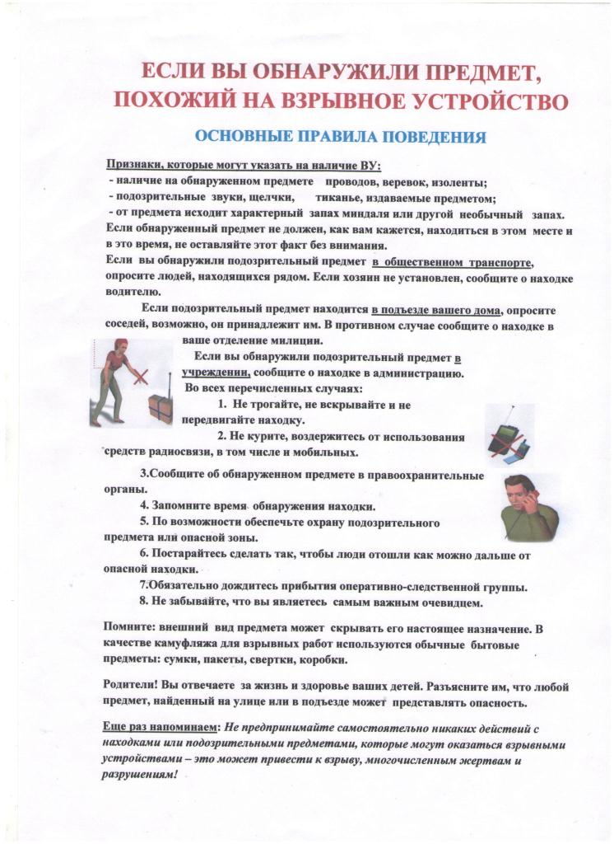
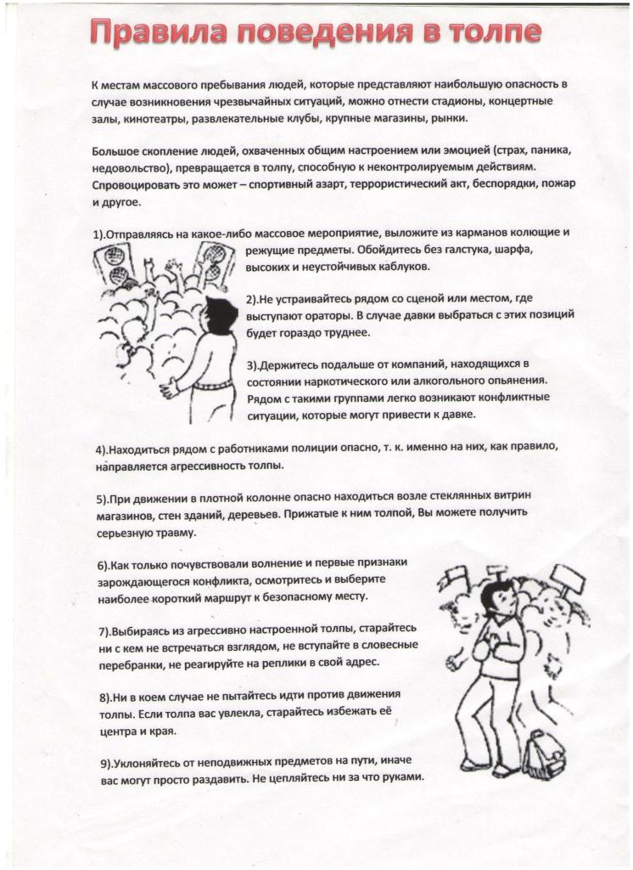
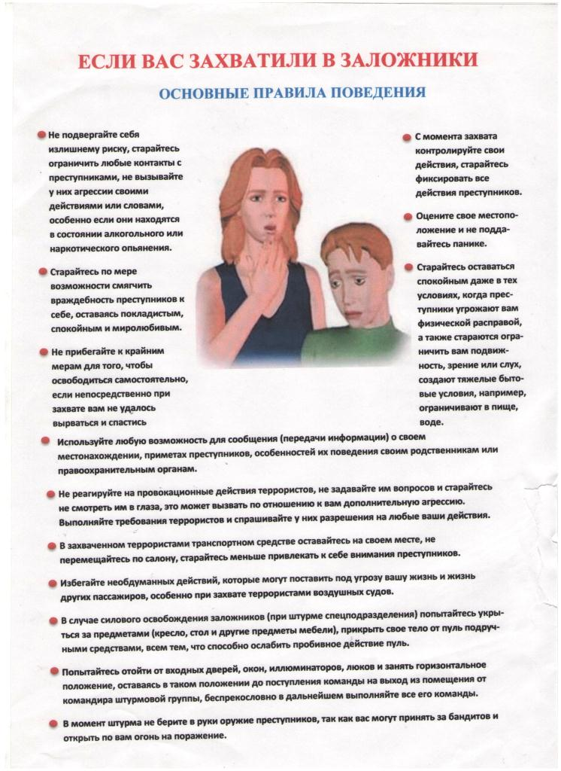
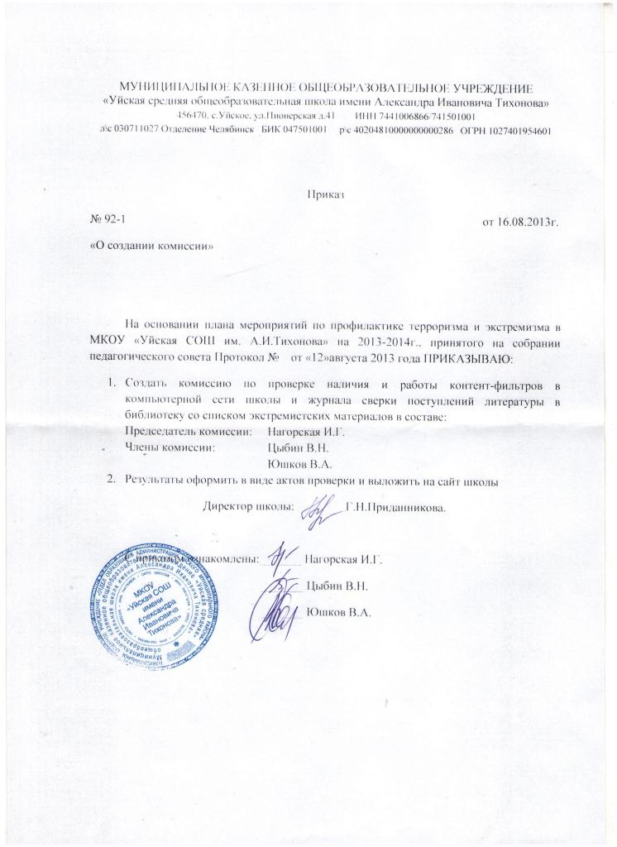
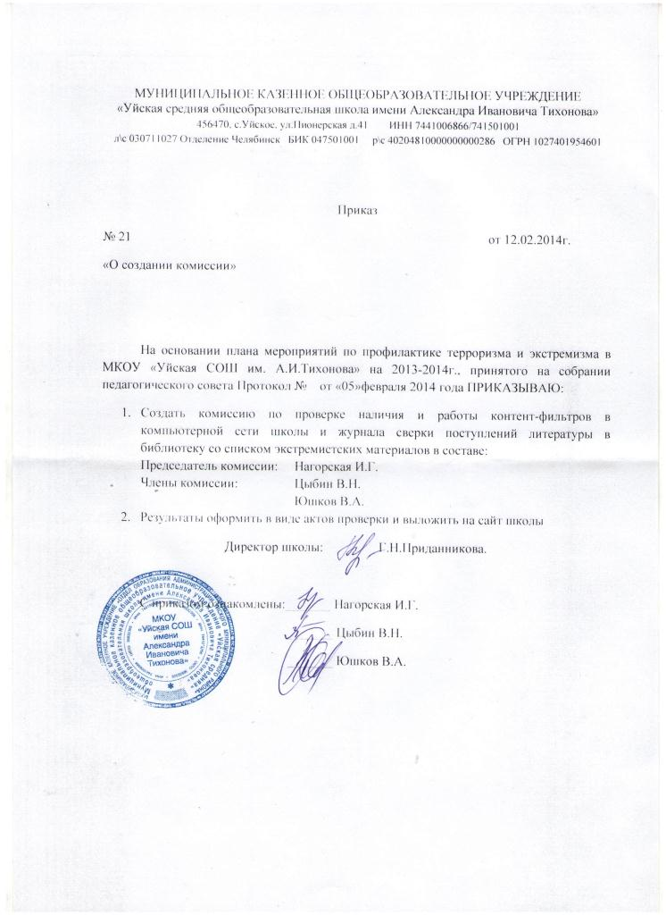
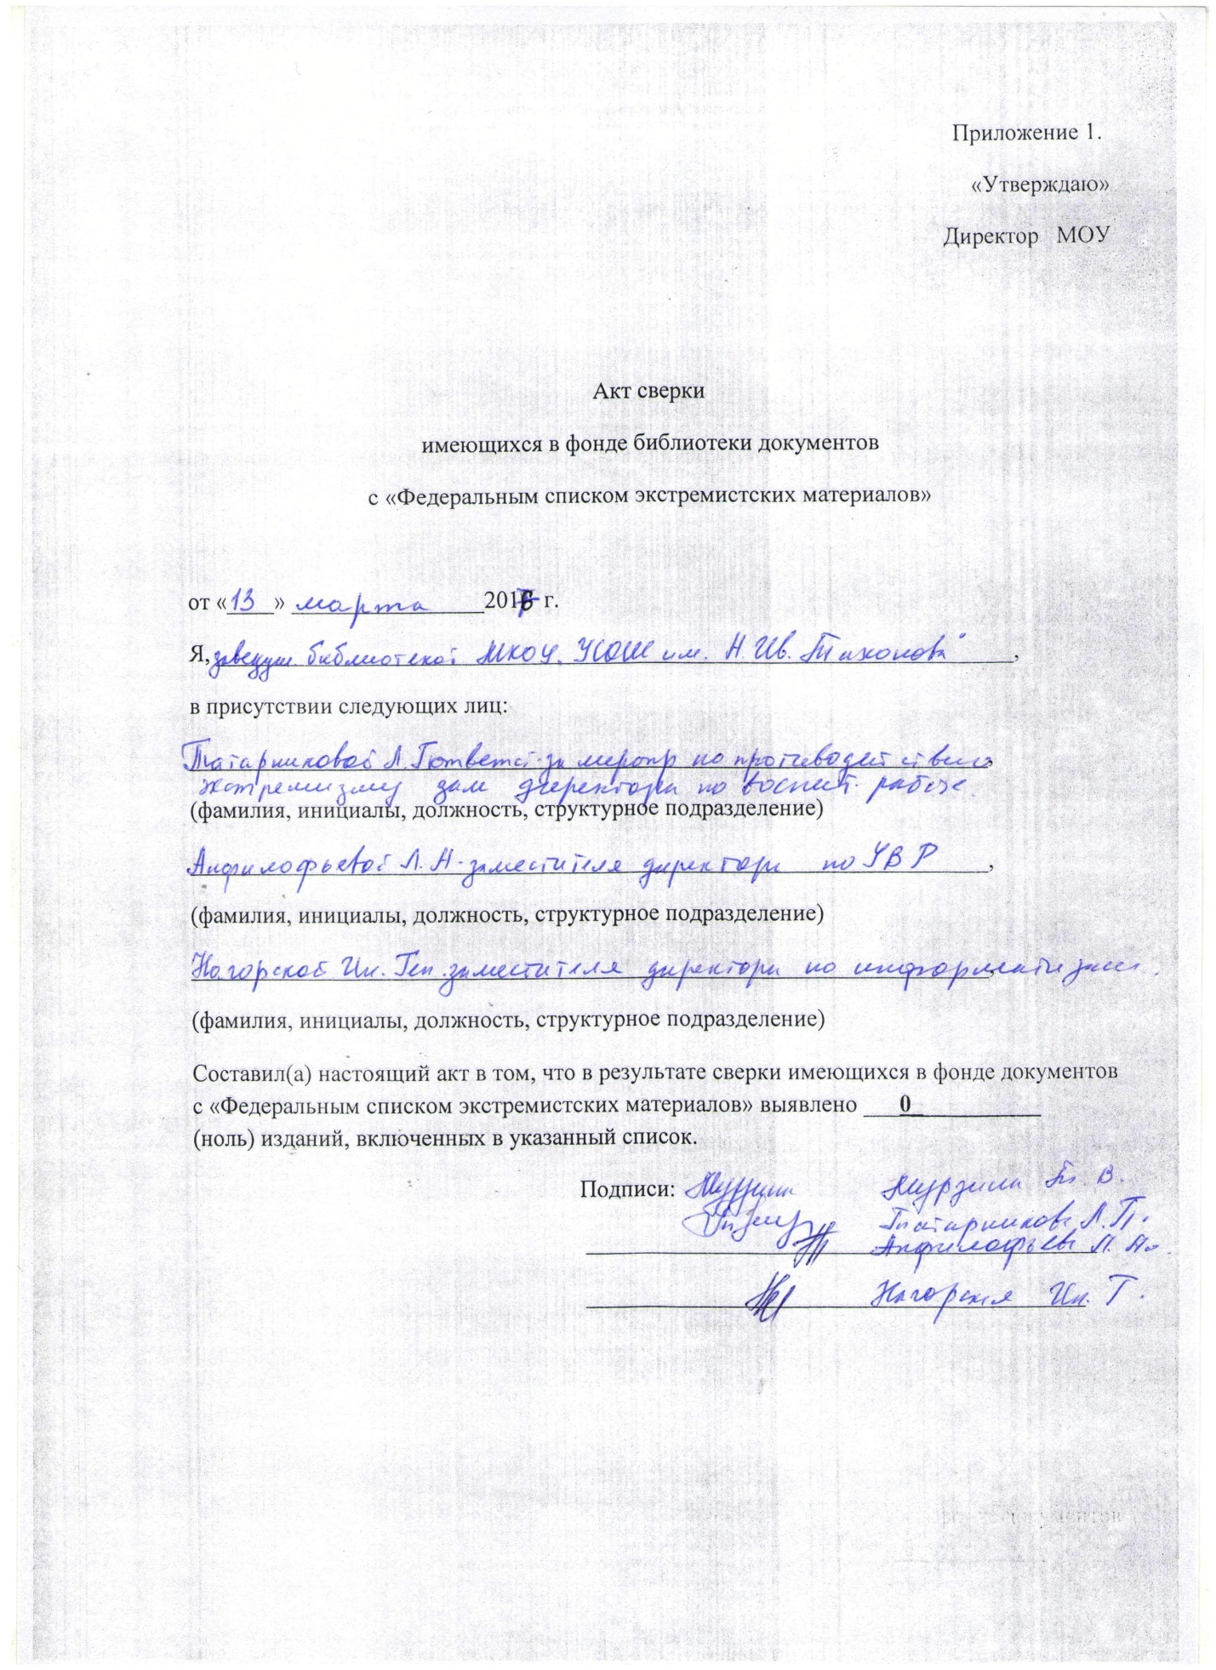
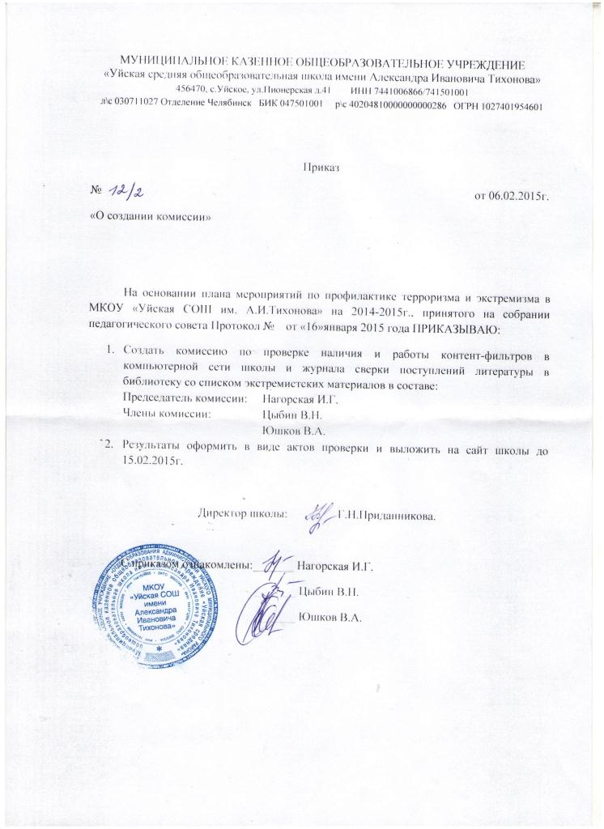

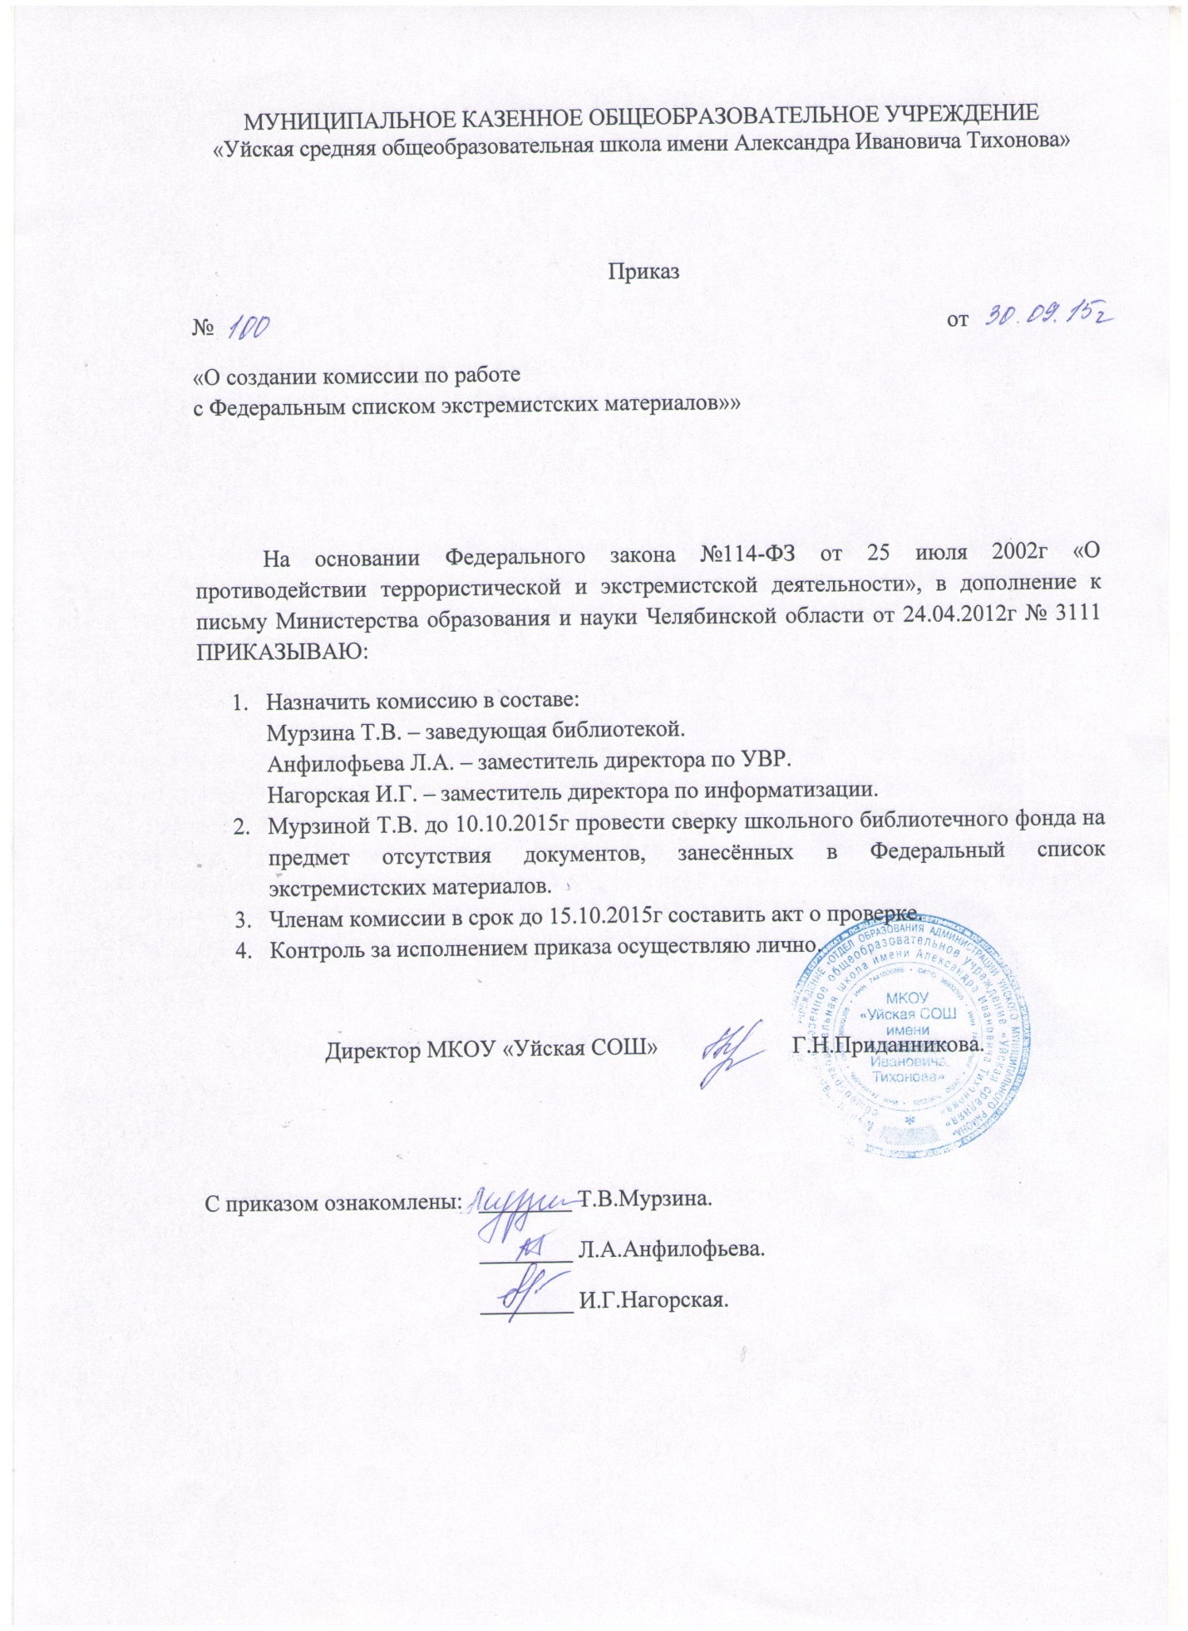
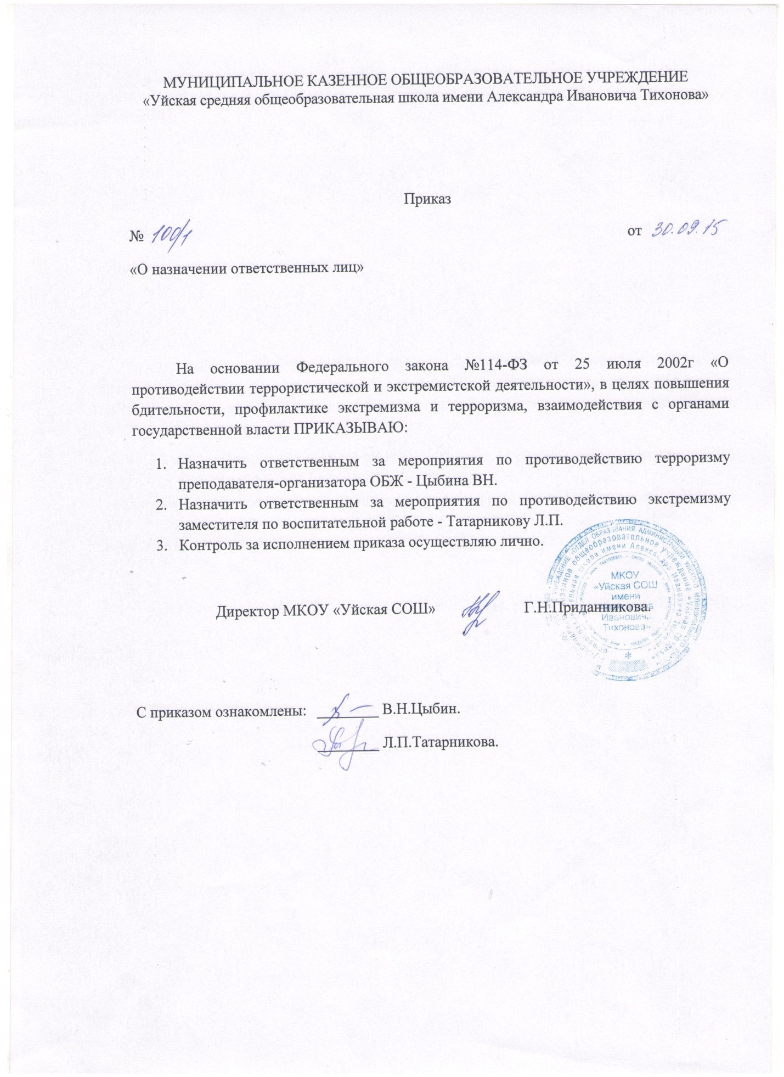

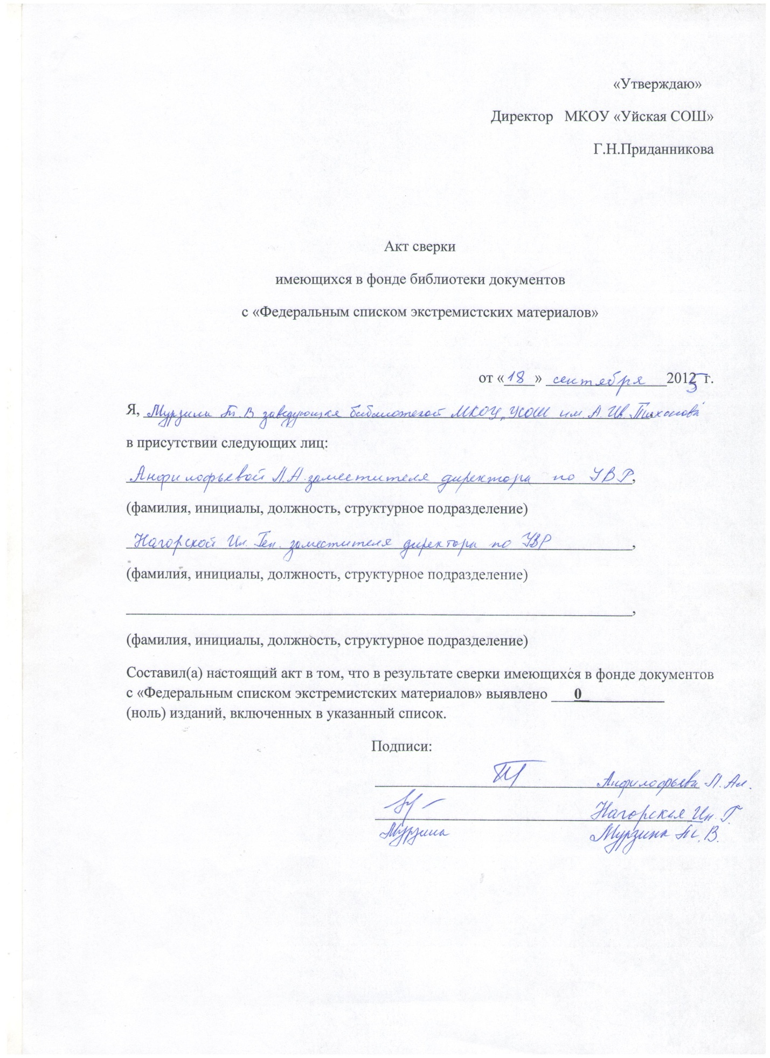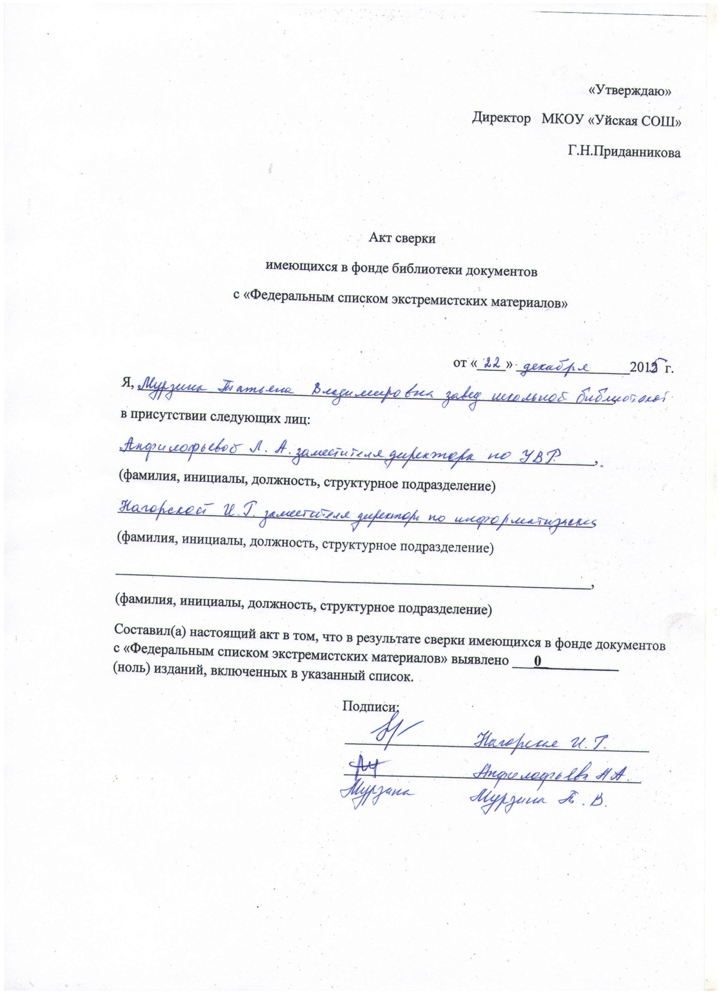

Антитеррористическая и антиэкстремистская безопасность
Работа по противодействию терроризму и экстремизму в школе
Добро и зло – эти вечные незыблемые понятия идут нога в ногу в современном мире. Мир, доброта, мама, семья, школа, родина – ни у кого не возникнет сомнений в том, что все это можно назвать одним словом «добро». Но существует на планете чума, носящая название «терроризм». Если несколько десятков лет назад многие и не догадывались о сути и значении этого ужасного явления, то сегодня о нем необходимо не только знать, но и быть наготове, чтобы не оказаться заложником ситуации. Вот почему учителя на классных часах вынуждены знакомить детей с правилами антитеррористической безопасности в школе.
Источник: http://womanadvice.ru/antiterroristicheskaya-bezopasnost-v-shkole#ixzz3NOV5P8jI
Журнал WomanAdvice - советы на все случаи жизни

Добро и зло – эти вечные незыблемые понятия идут нога в ногу в современном мире. Мир, доброта, мама, семья, школа, родина – ни у кого не возникнет сомнений в том, что все это можно назвать одним словом «добро». Но существует на планете чума, носящая название «терроризм». Если несколько десятков лет назад многие и не догадывались о сути и значении этого ужасного явления, то сегодня о нем необходимо не только знать, но и быть наготове, чтобы не оказаться заложником ситуации. Вот почему учителя на классных часах вынуждены знакомить детей с правилами антитеррористической безопасности в школе.

Основные принципы
Трудно объяснить ученикам младших и средних классов, что такое терроризм. Как можно рассказать ребенку, что взрослые люди способны из-за своих политических, религиозных, экономических игр подвергать опасности жизни многих других людей, которые зачастую выступают, как бы это жестоко ни звучало, разменной монетой? Особенно, если речь идет о ни в чем неповинных детях, как это было с двумя сотнями учеников бесланской школы в 2004 году, погибших от пуль террористов.
Но таковы суровые реалии нашей жизни. Мероприятия по антитеррористической безопасности, включающие беседы, ситуационные игры, наглядно объясняющие школьникам, как вести себя в случае террористической угрозы, – это необходимость. Дети должны уметь систематизировать знания, анализировать информацию, принимать решения о том, как вести себя в экстренной ситуации, оказавшись в заложниках, оказывать себе и окружающим элементарную медицинскую помощь.
Если обобщить, то во время занятий на тему терроризма педагоги должны раскрывать детям следующие аспекты:
- четкое разграничение добра и зла;
- обсуждение проблемы терроризма с приведением примеров;
- изучение основ антитеррористической безопасности;
- работа в группах;
- подведение итогов.
В конце занятия дети не должны быть напуганы. Они должны осознать, что бояться террора не нужно. Со злом необходимо бороться, а зная, как следует действовать в экстремальной ситуации, это делать легче.
Жизненно важные знания
Основные меры антитеррористической безопасности заключаются в следовании правилам поведения при теракте, действиях при захвате в заложники, обращении с опасными предметами, поведении в толпе напуганных людей. Никто, ни родители, ни учителя, ни правоохранительные органы не могут помочь в таких ситуациях, ведь опасность может поджидать и в маршрутке, и в метро. Внимательность, осмотрительность, акценты на необычных мелочах (чужая машина во дворе, оставленный без присмотра пакет или коробка, подозрительный человек и тд.) – это то, что может спасти жизнь не одному человеку. Но только взрослые должны предпринимать меры по устранению угрозы! Трогать подозрительные тюки, сумки и коробки запрещено!
Если ситуация вышла из-под контроля, и ребенок оказался в руках террористов, он не должен им перечить, бунтовать, пытаться убежать. Спокойствие, покладистость, терпение, вежливость – главные помощники. Ребенок должен знать, что безопасные места – это дверные проемы, углы, любые выемки в стенах. А если помощь подоспела, но его несет течение напуганной толпы, то следует держаться в ее центре, не высовывать руки, не наклоняться за упавшими вещами, сторониться неподвижных предметов (решетки, столбы, стены).
Надеемся, эти знания так и останутся чистой теорией, которая никогда ребенку не пригодится на практике, но не зря говорят «информирован – значит, вооружен». Мира и ясного неба над головой всем людям планеты!
Кроме того, родителям необходимо знать,как уберечь ребенка от злоумышленников.
Источник: http://womanadvice.ru/antiterroristicheskaya-bezopasnost-v-shkole#ixzz3NOUsT3km
Журнал WomanAdvice - советы на все случаи жизни
Добро и зло – эти вечные незыблемые понятия идут нога в ногу в современном мире. Мир, доброта, мама, семья, школа, родина – ни у кого не возникнет сомнений в том, что все это можно назвать одним словом «добро». Но существует на планете чума, носящая название «терроризм». Если несколько десятков лет назад многие и не догадывались о сути и значении этого ужасного явления, то сегодня о нем необходимо не только знать, но и быть наготове, чтобы не оказаться заложником ситуации. Вот почему учителя на классных часах вынуждены знакомить детей с правилами антитеррористической безопасности в школе.

Основные принципы
Трудно объяснить ученикам младших и средних классов, что такое терроризм. Как можно рассказать ребенку, что взрослые люди способны из-за своих политических, религиозных, экономических игр подвергать опасности жизни многих других людей, которые зачастую выступают, как бы это жестоко ни звучало, разменной монетой? Особенно, если речь идет о ни в чем неповинных детях, как это было с двумя сотнями учеников бесланской школы в 2004 году, погибших от пуль террористов.
Но таковы суровые реалии нашей жизни. Мероприятия по антитеррористической безопасности, включающие беседы, ситуационные игры, наглядно объясняющие школьникам, как вести себя в случае террористической угрозы, – это необходимость. Дети должны уметь систематизировать знания, анализировать информацию, принимать решения о том, как вести себя в экстренной ситуации, оказавшись в заложниках, оказывать себе и окружающим элементарную медицинскую помощь.
Если обобщить, то во время занятий на тему терроризма педагоги должны раскрывать детям следующие аспекты:
- четкое разграничение добра и зла;
- обсуждение проблемы терроризма с приведением примеров;
- изучение основ антитеррористической безопасности;
- работа в группах;
- подведение итогов.
В конце занятия дети не должны быть напуганы. Они должны осознать, что бояться террора не нужно. Со злом необходимо бороться, а зная, как следует действовать в экстремальной ситуации, это делать легче.
Жизненно важные знания
Основные меры антитеррористической безопасности заключаются в следовании правилам поведения при теракте, действиях при захвате в заложники, обращении с опасными предметами, поведении в толпе напуганных людей. Никто, ни родители, ни учителя, ни правоохранительные органы не могут помочь в таких ситуациях, ведь опасность может поджидать и в маршрутке, и в метро. Внимательность, осмотрительность, акценты на необычных мелочах (чужая машина во дворе, оставленный без присмотра пакет или коробка, подозрительный человек и тд.) – это то, что может спасти жизнь не одному человеку. Но только взрослые должны предпринимать меры по устранению угрозы! Трогать подозрительные тюки, сумки и коробки запрещено!
Если ситуация вышла из-под контроля, и ребенок оказался в руках террористов, он не должен им перечить, бунтовать, пытаться убежать. Спокойствие, покладистость, терпение, вежливость – главные помощники. Ребенок должен знать, что безопасные места – это дверные проемы, углы, любые выемки в стенах. А если помощь подоспела, но его несет течение напуганной толпы, то следует держаться в ее центре, не высовывать руки, не наклоняться за упавшими вещами, сторониться неподвижных предметов (решетки, столбы, стены).
Надеемся, эти знания так и останутся чистой теорией, которая никогда ребенку не пригодится на практике, но не зря говорят «информирован – значит, вооружен». Мира и ясного неба над головой всем людям планеты!
Кроме того, родителям необходимо знать,как уберечь ребенка от злоумышленников.
Источник: http://womanadvice.ru/antiterroristicheskaya-bezopasnost-v-shkole#ixzz3NOUsT3km
Журнал WomanAdvice - советы на все случаи жизни
Добро и зло – эти вечные незыблемые понятия идут нога в ногу в современном мире. Мир, доброта, мама, семья, школа, родина – ни у кого не возникнет сомнений в том, что все это можно назвать одним словом «добро». Но существует на планете чума, носящая название «терроризм». Если несколько десятков лет назад многие и не догадывались о сути и значении этого ужасного явления, то сегодня о нем необходимо не только знать, но и быть наготове, чтобы не оказаться заложником ситуации. Вот почему учителя на классных часах вынуждены знакомить детей с правилами антитеррористической безопасности в школе.
Основные принципы
Трудно объяснить ученикам младших и средних классов, что такое терроризм. Как можно рассказать ребенку, что взрослые люди способны из-за своих политических, религиозных, экономических игр подвергать опасности жизни многих других людей, которые зачастую выступают, как бы это жестоко ни звучало, разменной монетой? Особенно, если речь идет о ни в чем неповинных детях, как это было с двумя сотнями учеников бесланской школы в 2004 году, погибших от пуль террористов.
Но таковы суровые реалии нашей жизни. Мероприятия по антитеррористической безопасности, включающие беседы, ситуационные игры, наглядно объясняющие школьникам, как вести себя в случае террористической угрозы, – это необходимость. Дети должны уметь систематизировать знания, анализировать информацию, принимать решения о том, как вести себя в экстренной ситуации, оказавшись в заложниках, оказывать себе и окружающим элементарную медицинскую помощь.
Если обобщить, то во время занятий на тему терроризма педагоги должны раскрывать детям следующие аспекты:
- • четкое разграничение добра и зла;
- • обсуждение проблемы терроризма с приведением примеров;
- • изучение основ антитеррористической безопасности;
- • работа в группах;
- • подведение итогов.
В конце занятия дети не должны быть напуганы. Они должны осознать, что бояться террора не нужно. Со злом необходимо бороться, а зная, как следует действовать в экстремальной ситуации, это делать легче.
Жизненно важные знания
Основные меры антитеррористической безопасности заключаются в следовании правилам поведения при теракте, действиях при захвате в заложники, обращении с опасными предметами, поведении в толпе напуганных людей. Никто, ни родители, ни учителя, ни правоохранительные органы не могут помочь в таких ситуациях, ведь опасность может поджидать и в маршрутке, и в метро. Внимательность, осмотрительность, акценты на необычных мелочах (чужая машина во дворе, оставленный без присмотра пакет или коробка, подозрительный человек и тд.) – это то, что может спасти жизнь не одному человеку. Но только взрослые должны предпринимать меры по устранению угрозы! Трогать подозрительные тюки, сумки и коробки запрещено!
Если ситуация вышла из-под контроля, и ребенок оказался в руках террористов, он не должен им перечить, бунтовать, пытаться убежать. Спокойствие, покладистость, терпение, вежливость – главные помощники. Ребенок должен знать, что безопасные места – это дверные проемы, углы, любые выемки в стенах. А если помощь подоспела, но его несет течение напуганной толпы, то следует держаться в ее центре, не высовывать руки, не наклоняться за упавшими вещами, сторониться неподвижных предметов (решетки, столбы, стены).
Надеемся, эти знания так и останутся чистой теорией, которая никогда ребенку не пригодится на практике, но не зря говорят «информирован – значит, вооружен». Мира и ясного неба над головой всем людям планеты!

Паспорт антитеррористической защищенности
План мероприятий по профилактике терроризма и экстремизма на 2014-2015 учебный год

Что такое терроризм?
Методические рекомендации по противодействию терроризму в субъектах РФ
Методические рекомендации к организации информационного противостояния терроризму и экстремизму
Молодежь и антитеррор

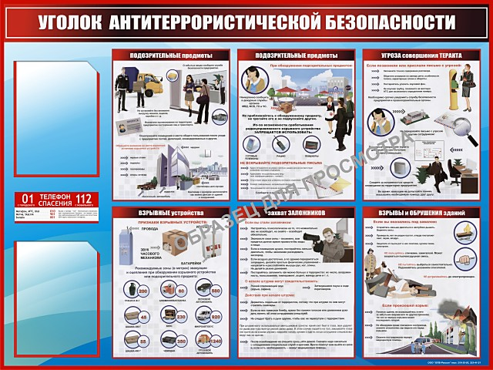

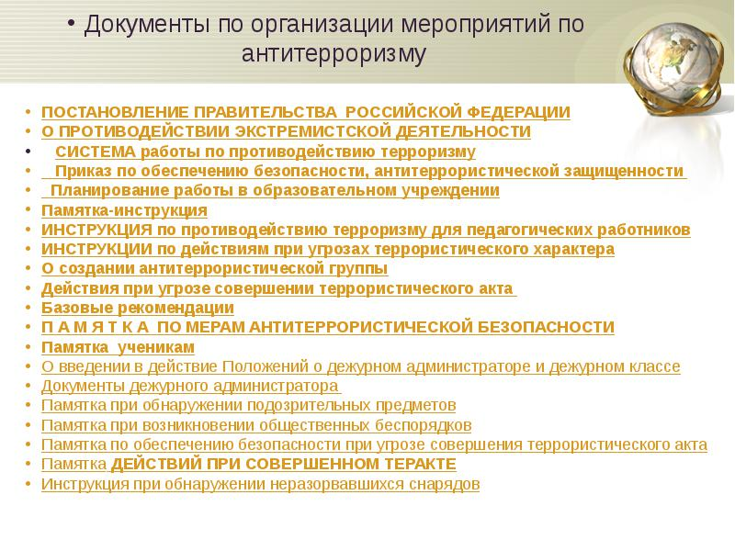
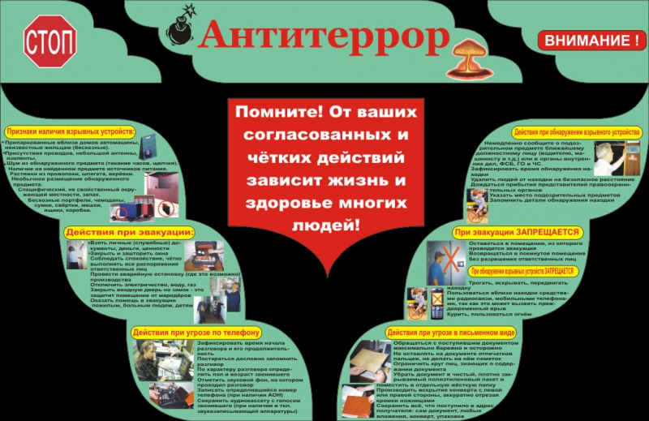

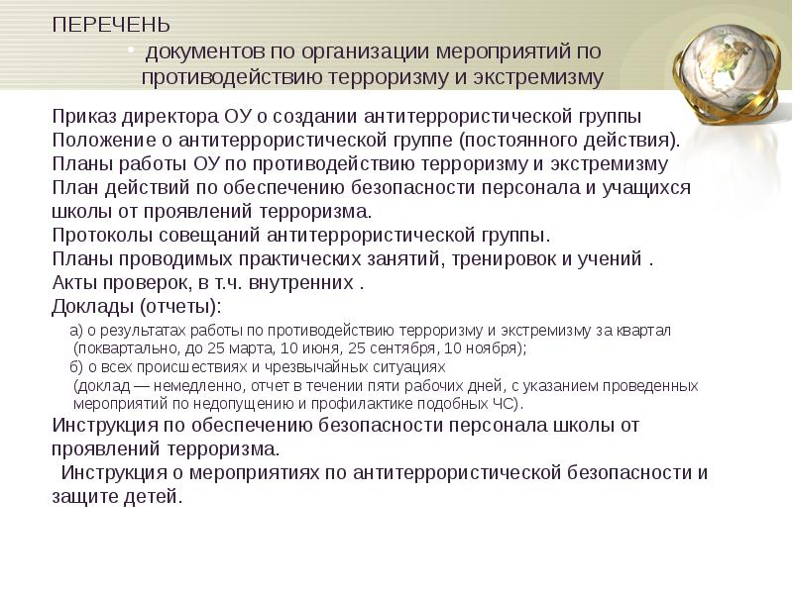

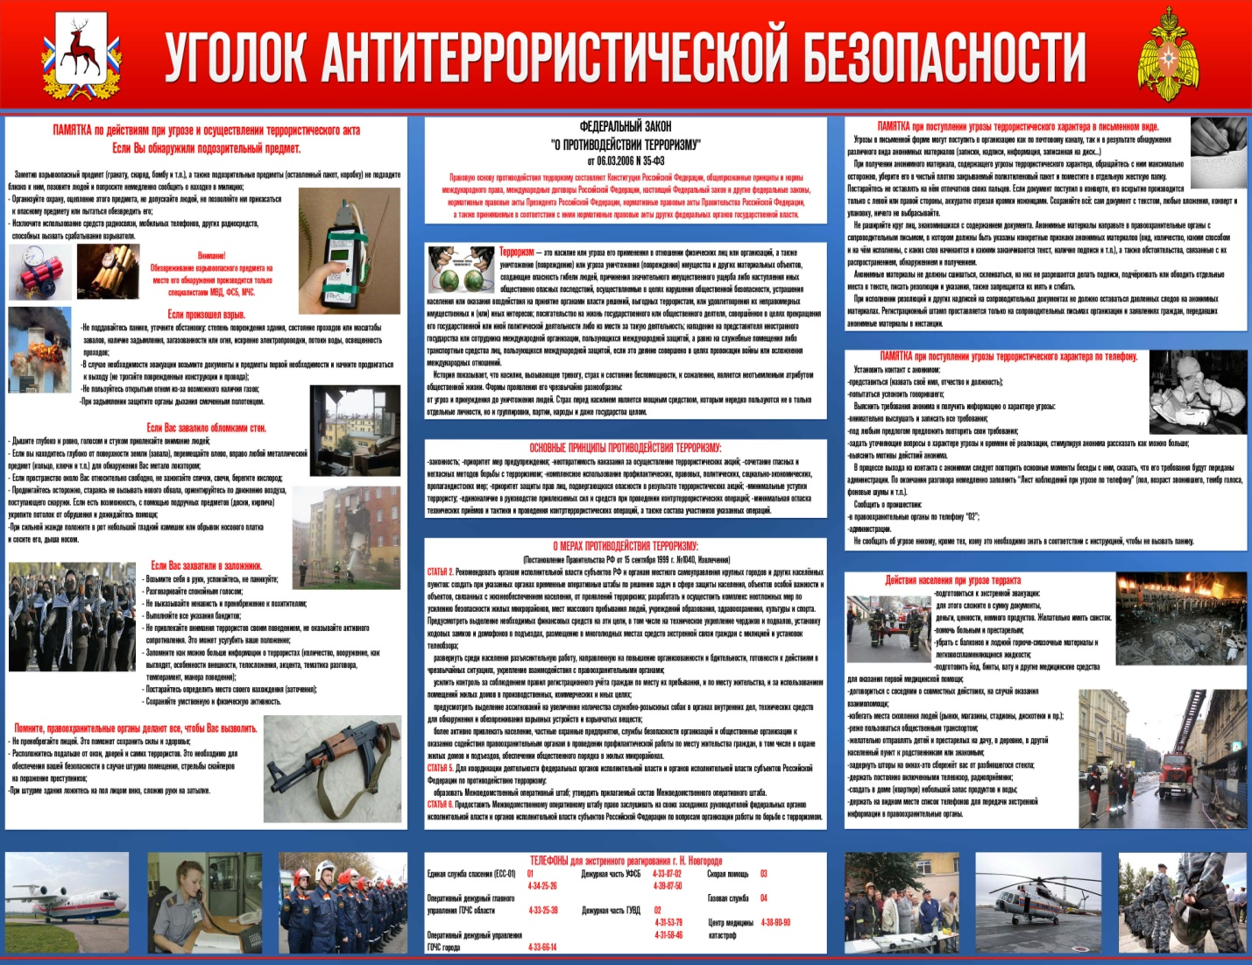

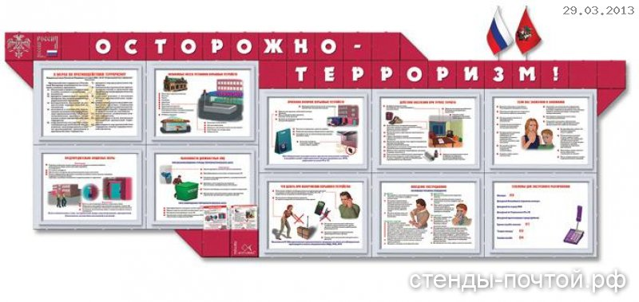

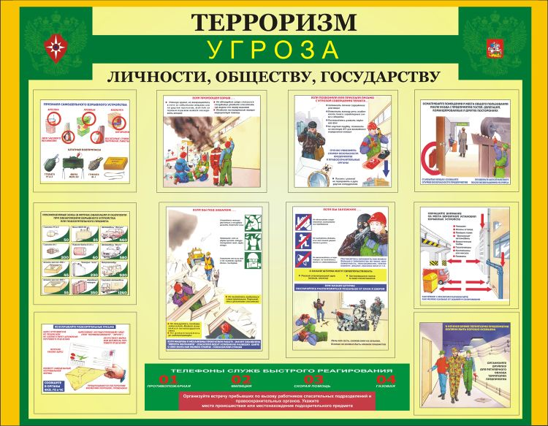
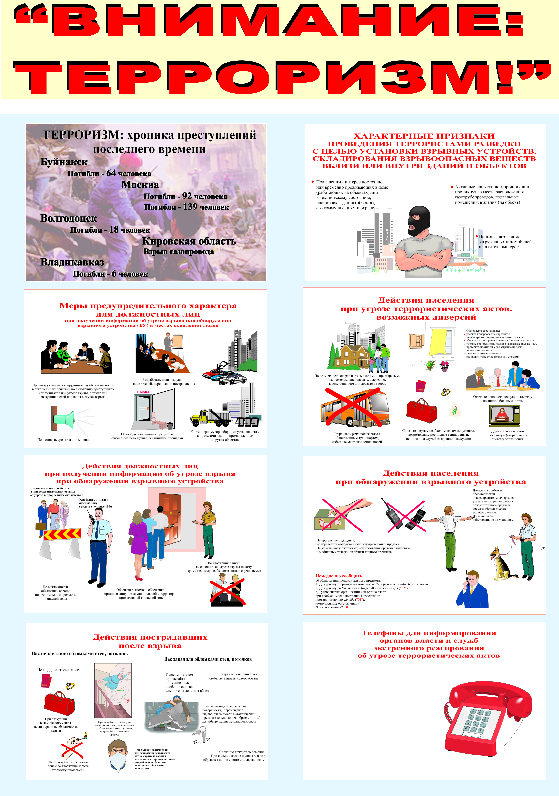

Отчет о результатах работы по профилактике
Терроризма и наркомании МКОУ «________________»
Одним из важнейших направлений профилактической работы школы является профилактика экстремизма и терроризма среди учащихся.
Меры профилактики экстремизма в молодёжной среде
Противодействие экстремистской деятельности основывается на следующих принципах:
1) признание, соблюдение и защита прав и свобод человека и гражданина, а равно законных интересов организаций;
2) законность;
3) приоритет мер, направленных на предупреждение экстремистской деятельности;
4) сотрудничество государства с общественными и религиозными объединениями, иными организациями, гражданами в противодействии экстремистской деятельности;
5) неотвратимость наказания за осуществление экстремистской деятельности.
Эти основные принципы являются определяющими при выборе средств и методов реагирования на факты и обстоятельства, имеющие признаки экстремизма.
Профилактика экстремизма и терроризма предполагает:
- организация проведения мониторинга в сфере профилактики экстремистской деятельности;
- разработка и организация проведения мероприятий, направленных на обеспечение профилактики экстремизма;
- проведение анализа эффективности мер по профилактике экстремизма.
В целях профилактики экстремизма и терроризма Новолидженская школа взаимодействует с правоохранительными органами, отделом по работе с молодежью администрации Табасаранского района.

За 4 квартал 2015 года в школе проведены следующие мероприятия:
1. Проведены занятия с учащимися на тему:
- «Экстремизм, его источники и последствия»
2. Проведены личные беседы с учащимися по поводу выявления экстремистских наклонностей, агрессивности, воспитания толерантного поведения.
3. Проводится разъяснительная работа среди учащихся о наличии многих религий и их непримиримости к насилию.
4. Оформлены информационные наглядные материалы стенда антиэкстремистской направленности "Мир без насилия".
5. Проводилось информирование педагогов и классных руководителей о проблемных воспитанниках школы, находящихся на внутришкольном учете.
6. Были организованы встречи обучающихся с представителями правоохранительных органов с целью разъяснения российского законодательства по противодействию экстремистской деятельности.
7.проведено анкетирование учащихся 8-11 классов по теме «Наркомания и подросток»

Приложение
Таблица проведённых мероприятий
№
Ответственный.
Тема
Приглашённые
Класс
Колич. уч-ся
Дата
Вид мероприятия
1

Знакомство с статьями «о взаимодействии терроризму»

9-11
31
3.09.2015
Доклад
2

Годовщина Бесланских событий
«Ине забыть тех дней ужасных»

2-11

С1 по 5 сент.
Кл. час
3

«Религиозный экстремизм в Дагестане. Профилактика экстремизма»

9,11
23
23.09
Встреча(беседа)
4

Основы религии ислама

8,10
17
24.09
Беседа
5

Программа противодействия идеологии терроризма (офиц. сайт.Табасаранского района)

7-8
17
26.09
Просмотр видеороликов, беседа
6

Терроризм - зло

11
9
23.10
Кл. час
7

Профилактика экстремизма встреча с инспектором ПДН

9-11
33
27.10
Беседа
8

Религия против экстремизма и терроризма

9,11
23
29.10
Разъяснительная работа
9

Преступная сущность и антисоциальный характер терроризма

10
9
18.11.
Кл. час
10

Противодействие идеологии терроризма (встреча с инспектором ПДН)

10-11
18
27.11
Беседа
11

Международный терроризм и его цели

9
15
09.12

12

Правила нашей безопасности

1-4
32
19.12
Беседа
13

Спорт против терроризма

9-11

23.12
Просмотр видеороликов
14

Мы против Террора

10
9

Урок-викторина
14

Спорт против терроризма

5-11

25.12
Спортивные состязание

Зам. директора по ВР ___________

